第三次理论作业：
（一）如何继续实现乘法与除法指令
增加乘法与除法部分电路设计与信号控制（图像蓝色部分）：
电路设计：1.已经设计好的现有的乘法模块与除法模块
2.增加了多路选择器控制乘法除法模块的输入输出选择

控制信号：1.Cal_type：0表示ALU运算 1表示乘法运算 2表示除法运算
2.W_M：1表示乘法写入
3.W_D：1表示除法写入
4.FNC：表示在模块内进行乘法或除法
5.MS：0选择操作数进行运算 1选择寄存器rt进行运算
6.WHI：乘除法的hi寄存器写回
7.WLO：乘除法的lo寄存器写回

乘法指令实现
MIPS中乘法指令有R-type类型和I-type类型
信号：Cal_type=1;；
W_M=1；
FNC=multiply；
WHI=1；将得到的结果hi写回寄存器堆
WLO=1；将得到的结果lo写回寄存器堆
乘法指令为R-type(无立即数时)MS=1；
乘法指令为I-type(有立即数时)MS=0;SEXT=1；
过程：译码阶段控制信号，执行时从寄存器堆得到rs，经过多路选择器选择立即数(MS=0)或rt(MS=1)，在乘法模块内进行计算，并输出结果写入到寄存器堆的hi和lo寄存器中，同时输出N，V，C，Z信号，输入到控制器中。

除法指令实现
MIPS 中的除法指令（DIV 和 DIVU）通常是 R-type，两个操作数均来自寄存器
信号：Cal_type=2；
W_D=1；
FNC=divide；
WHI=1；将得到的结果hi写回寄存器堆
WLO=1；将得到的结果lo写回寄存器堆
过程：译码阶段控制信号，执行时从寄存器堆得到rs和rt，在除法模块内进行计算，并输出结果写入到寄存器堆的hi和lo寄存器中，同时输出N，V，C，Z信号，输入到控制器中。

（二）电路连接图
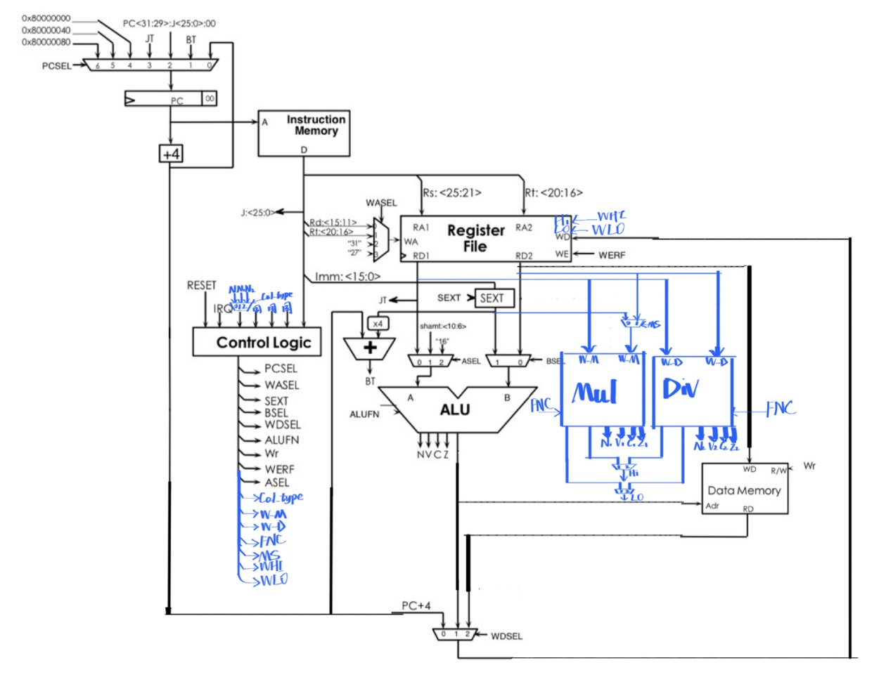
（三）加入乘除法指令之后，单周期性能会发生什么变化
由于单周期的所有指令必须在一个周期内实现，乘除法指令相对较长，需要的延迟时间更长，因此加入之后会使得时钟周期变长，同时会使得CPU处理指令的最差情况时间变长，影响整体所有指令的处理时间，影响单周期的性能

